Git-Flow : Vincent Diessen의 Branching Model 적용

* Git을 확장한 형상관리

Git Repository

* Upstream Remote Repository

: 개발자들이 공유하는 저장소로 최신 소스코드 저장

* ‘whos’ Origin Remote Repository

: Upstream Repository를 fork한 원격 개인 저장소

* ‘whos’ Local Repository

: 내 PC에 저장되어 있는 개인 저장소

Local -> **[Push]** -> Origin -> **[PullRequest]** -> Upstream -> **[Pull]** -> Local

Git-Flow Branch

* Master

: 제품으로 출시 가능한 Branch

* Develop

: 다음 출시 버전 개발 Branch

* Feature

: 기능 개발 Branch. Develop에서 파생되며 Develop으로 병합.

: 개발자의 Local에만 존재하며, Origin에는 업로드 하지 않음.

* Release

: 이번 출시 버전 준비 Branch. Develop에서 파생되어 발견 버그를 수정하며 릴리즈 준비.

: 릴리즈 준비 완료 시 Master와 Develop에 병합.

* Hotfix

: 릴리즈된 제품에서 발생한 버그 수정 Branch.

: Master에서 파생되어 버그 수정 후 Master와 Develop, Release에 병합.

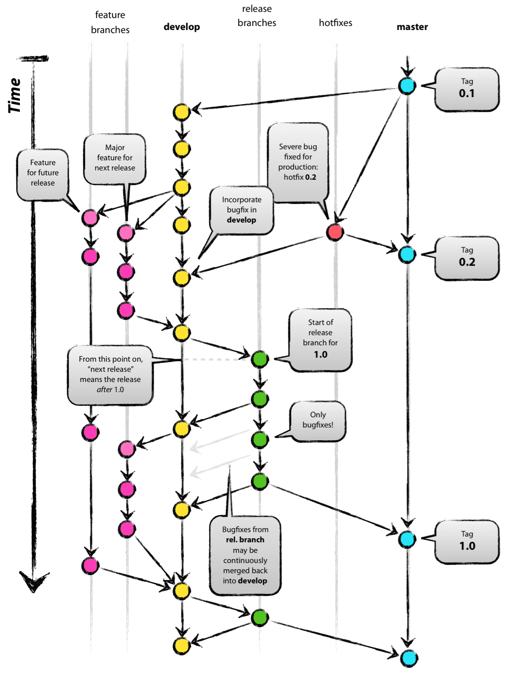

Git Repository 병합

* Merge

: 두 Branch의 최종 결과로 병합

* Rebase

: 한 Branch의 변경사항을 순서대로 다른 Branch에 적용하며 병합.

* Merge와 Rebase 모두 최종 결과는 같고 커밋 히스토리만 다름.

Git-Flow Commands

